ФГАОУ ВПО «Казанский (Приволжский) Федеральный университет»
Приволжский межрегиональный центр повышения квалификации и профессиональной переподготовки работников образования

ПРОЕКТ
«Использование и методика поведения дидактических игр
на уроках математики»

Ф.И.О. участников рабочей группы
Копцева Наталья Ивановна учитель математики
второй квалификационной категории
МБОУ Песчано-Ковалинской СОШ
Хабибуллина Гузель Нургалиевна,
учитель математики
МБОУ «Атабаевская СОШ»

Научный руководитель Ахметшина Гульсия Хабриевна

Казань - 2012

Содержание
Введение 3
Глава I. Теоретические основы использования и методики проведения дидактических игр на уроках математики, как средства повышения интереса к математики и развитии внимания учащихся.
  - Анализ педагогической и научной литературы по использованию дидактической игры на уроках математики как средства повышения интереса к математики и развитии внимания учащихся. 7
1.2 Теоретические основы методики использования дидактических игр на уроках математики 10
Приложение 17
Заключение 38
Литература 41

Введение
Постановка проблемы. На современных школьников обрушивается огромный поток информации. Не умея быстро сконцентрировать свое внимание, запомнить нужное и отсеять второстепенное, ребенок не может ориентироваться в безбрежном информационном море.
Первоначальная картина окружающего мира складывается у человека благодаря функционированию психических познавательных процессов. К ним относятся: ощущение, восприятие, представление, память, воображение, мышление, речь и внимание.
Особое положение занимает внимание- без него невозможна активизация всех остальных процессов, так как оно с одной стороны является сложным познавательным процессом, с другой – психическим состоянием, в результате которого улучшается деятельность.
Увеличение умственной нагрузки на уроках математики заставляет задуматься над тем, как поддержать у учащихся интерес к изучаемому материалу, их активность, внимательность на протяжении всего урока. В связи с этим ведутся поиски новых эффективных методов обучения и таких методических приемов, которые активизировали бы мысль школьников, стимулировали бы их к самостоятельному приобретению знаний, развивали бы качества внимания.
Возникновение интереса к математике у значительного числа учащихся зависит в большей степени от методики ее преподавания, от того, насколько умело будет построена учебная работа. Надо позаботиться о том, чтобы на уроках каждый ученик работал активно и увлеченно, и использовать это как отправную точку для возникновения и развития любознательности, глубокого познавательного интереса. Это особенно важно в подростковом возрасте, когда еще формируются, а иногда и только определяются постоянные интересы и склонности к тому или иному предмету. Именно в этот период нужно стремиться раскрыть притягательные стороны математики.
Одним из средств развития основных качеств внимания: концентрации, объема, переключения, распределения, устойчивости; наряду с другими методами и приемами, используемыми на уроках, является дидактическая игра, современный и признанный метод обучения и воспитания, обладающий образовательной, развивающей и воспитывающей функциями, которые действуют в органическом единстве.
В играх используется присущая каждому ребенку способность к воображению. Дети быстро и легко входят в игру со своим воображением, даже не подозревая о том, какие сложные задания они порой выполняют.
Игра- это и творчество и труд в процессе которого у детей вырабатывается привычка сосредоточиваться, мыслить самостоятельно, развивается внимание, стремление к знаниям. В процессе игры дети не замечают, что учатся: познают, запоминают новое, ориентируются в необычных ситуациях, пополняют запас представлений, понятий, развивают фантазию. Даже самые пассивные из детей включаются в игру с огромным желанием, прилагая все усилия, чтобы не подвести товарищей по игре.
Цель проекта: показать эффективность применения и методику использования дидактических игр на уроках математики для развития внимания школьников и повышения интереса к предмету.
Задачи проекта:
1. Изучить психолого – педагогическую, научную литературу в соответствии с темой по литературным и электронным источникам;
2. Проанализировать методику проведения и эффективность использования дидактических игр на уроках математики;
3. Обобщить личный опыт использования дидактических игр в преподавании математики в среднем и старшем звене школы.
Целевая группа проекта:
Копцева Наталья Ивановна, учитель математики
Хабибуллина Гузель Нургалиевна, учитель математики
Срок реализации проекта: 2012-2013 г.
Место реализации проекта: МБОУ Песчано-Ковалинская средняя общеобразовательная школа Лаишевского муниципального района РТ
МБОУ «Атабаевская средняя общеобразовательная школа» Лаишевского муниципального района Республики Татарстан

Этапы реализации проекта:
- Изучить и проанализировать психолого-педагогическую и научную литературу, обосновать необходимость использования дидактических игр на уроках математики для развития внимания обучающихся и повышения интереса к предмету.
- Рассмотреть методику применения дидактических игр на разных этапах урока.
- Применение дидактических игр на уроках математики в 7 и 10 классах
Ожидаемые результаты:
- Повышение интереса обучающихся к математике, и как следствие , повышение эффективности уроков.
- Развитие основных качеств внимания: концентрации, объема, переключения, распределения, устойчивости.
- Повышение успеваемости и качества знаний учащихся 7 и 10 классов по математике.
Предполагаемые проектные продукты:
- Разработка уроков с использованием дидактических игр;
- Разработка учебных презентаций.
Объект исследования:
процесс обучения математике в 7 и 10 классах.
Предмет исследования:
педагогические условия и методика проведения уроков математики с использованием дидактических игр.
Гипотеза:
Использование дидактических игр на уроках математики способствует развитию внимания учащихся, значительно повышает эффективность уроков, повышает интерес обучающихся к предмету и, как следствие, способствует повышению уровня математической подготовки учащихся.

Глава 1. Теоретические основы использования дидактических игр на уроках математики, как средства повышения интереса к математики и развитии внимания учащихся.
1.1 Анализ педагогической и научной литературы по использованию дидактической игры на уроках математики как средства повышения интереса к математики и развитии внимания учащихся.
Как показывает педагогическая практика и источники педагогической литературы, до недавнего времени игру использовали лишь на занятиях математических кружков и при проведении математических вечеров. Возможность использования дидактических игр на уроке в известной мере недооценивали. Сказывалось отсутствие методических разработок по данному вопросу и постоянная нехватка личного времени учителя для создания и режиссуры дидактических игр, требующих повышенного методического и профессионального мастерства. А ведь игровая форма дает возможность эффективно организовать взаимодействие педагога и учащегося в продуктивной форме общения, непосредственно, с неподдельным интересом. От этого зависит: будут ли в дальнейшем накопленные знания мертвым грузом или станут достоянием школьников.
Благодаря интересу, как знания, так и процесс их приобретения могут стать движущей силой развития интеллекта и важным фактором воспитания всесторонне-образованной личности.
О большом влиянии интереса на развитие интеллекта говорил известный психолог А.Н.Леонтьев: «То, для чего открыто сердце, не может составить тайны для разума. Интерес является одной из движущих сил развития личности, в целом превращая полученные знания не просто в усвоенную информацию, а в духовный багаж знаний человека. Интерес способствует формированию волевых качеств личности, укреплению ее активной, творческой жизненной позиции. «Через занимательность проникает в сознание ученика сначала ощущение прекрасного, а затем, при последующем систематическом изучении математики и понимание красоты ее методов»(13).
«Современная педагогика не связывает интерес с какой-то одной стороной человеческой деятельности, считая, что интерес характеризуется сложным сплетением интеллектуального, эмоционального и волевого процессов, их взаимопроникновением и воздействием друг на друга. Велика связь интереса с вниманием. Чем интереснее происходящее, тем более внимательны люди. Интересное запоминается непринужденно, легко и прочно, а неинтересное “укладывается” в памяти с большим трудом и легко вытесняется из нее. Интерес способствует повышению работоспособности» (3).
«Если у ребенка нет желания учиться, отсутствует интерес к занятиям, то и нет надежды воспитать из него человека – творца» (4).
Я.И.Перельман в свой книге «Живая математика» предлагает возбудить интерес к математике с помощью занимательных задач, математических игр и головоломок. (5)
Яркость, эмоциональность учебного материала, возможность самого учителя необычно преподнести материал с огромной силой воздействует на школьника, на его отношение к предмету. И всем этим условиям соответствует игра.
Дидактические игры – разновидность игр с правилами, специально создаваемые педагогикой в целях обучения и воспитания детей.
Многообразие дидактических игр ставит проблему их классификации:
1.с точки зрения развития и воспитания личности (игры психологического и физического развития, умственные, трудовые, эстетические)
2.возрастной подход (дошкольные, младшие школьники, подростки)
3. по используемому материалу (словесные, предметные)
4.по месту проведения (класс, площадка и т.д.)
5. по характеру отражения действительности (репродуктивные, творческие)
6.социально-психологический подход (массовые, групповые, индивидуальные)
Дидактические игры можно применять на уроках, на внеклассных занятиях, при индивидуальной работе со школьниками. При этом на уроке можно проводить всю игру или ее фрагменты, выбранные в зависимости от дидактической задачи урока. Например, закрепляя знания учащихся об основных понятиях изучаемой темы, можно использовать такие формы игровой деятельности, как эстафета формул, кроссворды, конкурсы.
Формированию умений решать задачи помогут эстафеты графиков, игровые кубики, эстафеты-цепочки, перфокарты и т.д.
Е.М.Минский пишет о том, что правильно подобранные и хорошо организованные игры способствуют всестороннему гармоническому развитию школьников, помогают выработать необходимые в жизни и учебе полезные навыки и качества.
Анализируя педагогическую литературу по вопросам проведения дидактических игр на уроках математики, мы убедилась в том, что использование дидактических игр на различных этапах изучения различного по характеру математического материала является эффективным средством активизации учебной деятельности школьников, положительно влияющим на повышение качества знаний, умений и навыков учащихся, развития внимания и умственной деятельности.
Дидактические игры на уроках математики способствуют:
1. развитию у детей памяти, мышления, внимания, творческого воображения, способности к анализу и синтезу;
2.развитию конструктивных умений и творчества;
3.воспитанию наблюдательности, обоснованности суждений;
4.прививают интерес к математике.

1.2 Теоретические основы методики использования дидактических игр на уроках математики.
Дидактическая игра, представляет собой самостоятельную деятельность, которой занимаются дети: она может быть индивидуальной и коллективной. С ее помощью удаётся углубить и закрепить полученные учащимися знания, развивать приобретённые ими навыки. Процесс игры подчинён решению дидактической задачи, которая всегда связана с определённой темой учебной программы. Она предусматривает необходимость овладения знаниями, необходимыми для реализации замысла игры.
Определение места дидактической игры в структуре урока и сочетание элементов игры и учения во многом зависят от правильного понимания учителем функций дидактических игр и их классификаций. Игры классифицируют по дидактическим задачам урока. Это прежде всего игры обучающие, контролирующие, обобщающие. Обучающая игра – это игра, в которой учащиеся приобретаются новые знания, умения, навыки или вынуждены приобрести их в процессе подготовки к игре. Причем результат усвоения знаний будет лучше, чем четче будет выражен мотив познавательной деятельности не только в игре, но в самом содержании математического материала.
Контролирующей будет игра, дидактическая цель которой состоит в повторении, закреплении, проверке ранее полученных знаний. Для участия в ней каждому ученику необходима определенная математическая подготовка.
Обобщающие игры требуют интеграции знаний. Они способствуют установлению межпредметных связей, направленных на приобретение умений действовать в различных учебных ситуациях
Наиболее существенными для учителей математики являются следующие вопросы:
1.определение места дидактических игр и игровых ситуаций в системе других видов деятельности на уроке;
2.целесообразность использования дидактических игр на различных этапах обучения;
3.разработка методики проведения дидактических игр с учетом дидактической цели и уровня подготовки учащихся;
4.требования к содержанию игровой деятельности в свете идей развивающего обучения.
Реализация игровых приемов и ситуаций при урочной форме занятий происходит по следующим основным направлениям:
дидактическая цель ставится перед учащимися в форме игровой задачи; учебная деятельность учащихся подчиняется правилам игры;
учебный материал используется в качестве средства игры;
в учебную деятельность вводится элемент соревнования, который переводит дидактическую задачу в игровую;
успешность выполнения дидактического задания связывается с игровым результатом.
Идея игры состоит в том, что учитель формирует учебную проблему или создает проблемную ситуацию, а учащиеся стараются решить эту проблему.
Основными структурными элементами дидактической игры являются:
- игровой замысел,
- правила,
- игровые действия,
- познавательное содержание или дидактические задачи,
- оборудование,
- результат игры.
Игровой замысел – первый структурный компонент игры – выражен, как правило, в названии игры. Он заложен в той дидактической задаче, которую надо решить в учебном процессе. Игровой замысел часто выступает в виде вопроса, как бы проектирующего ход игры, или в виде загадки. В любом случае он придаёт игре познавательный характер, предъявляет к участникам игры определённые требования в отношении знаний. Игровой замысел определяет характер игрового действия, которое даёт возможность детям учиться в тот момент, когда они играют.
Каждая дидактическая игра имеет правила, которые определяют порядок действий и поведение учащихся в процессе игры, способствуют созданию на уроке рабочей обстановки. Поэтому правила дидактических игр должны разрабатываться с учетом цели урока и индивидуальных возможностей учащихся. Этим создаются условия для проявления самостоятельности, настойчивости, мыслительной активности, для возможности появления у каждого ученика чувства удовлетворенности, успеха. Кроме того, правила игры воспитывают умение управлять своим поведением, подчиняться требованиям коллектива.
Игровые действия регламентируются правилами игры, способствуют познавательной активности учащихся, дают им возможность проявить свои способности, применить имеющиеся знания, умения и навыки для достижения целей игры. Очень часто игровые действия предваряют устным решением задачи.
Основой дидактической игры, которая пронизывает собой её структурные элементы, является познавательное содержание. Оно заключается в усвоении тех знаний и умений, которые применяются при решении учебной проблемы, поставленной игрой.
Оборудование дидактической игры в значительной мере включает в себя оборудование урока: таблицы, модели, дидактические раздаточные материалы.
Дидактическая игра имеет определённый результат, который является финалом игры, придаёт игре законченность. Он выступает прежде всего в форме решения поставленной учебной задачи и даёт школьникам моральное и умственное удовлетворение. Для учителя результат игры всегда является показателем уровня достижений учащихся или в усвоении знаний, или в их применении.
Все структурные элементы дидактической игры взаимосвязаны между собой, и отсутствие основных из них разрушает игру. Без игрового замысла и игровых действий, без организующих игру правил дидактическая игра или невозможна, или теряет свою специфическую форму, превращается в выполнение указаний, упражнений. Поэтому при подготовке к уроку, содержащему дидактическую игру, необходимо составить краткую характеристику хода игры (сценарий), указать временные рамки, учесть уровень знаний и возрастные особенности учащихся, реализовать межпредметные связи.
Ценность дидактической игры заключается в том, что в процессе игры дети в значительной мере самостоятельно приобретают новые знания, активно помогают друг другу в этом.
При организации дидактических игр с математическим содержанием необходимо продумывать следующие вопросы методики:
•Цель игры. Какие умения и навыки в области математики школьники освоят в процессе игры? Какому моменту игры надо уделить особое внимание? Какие другие воспитательные цели преследуются при проведении игры?
•Количество играющих. Каждая игра требует определенного минимального или максимального количества играющих. Это приходится учитывать при организации игр.
•Какие дидактические материалы и пособия понадобятся для игры?
•Как с наименьшей затратой времени познакомить ребят с правилами игры?
•На какое время должна быть рассчитана игра? Будет ли она занимательной, захватывающей? Пожелают ли ученики вернуться к ней еще раз?
•Как обеспечить участие всех школьников в игре?
•Как организовать наблюдение за детьми, чтобы выяснить, все ли включились в работу?
•Какие изменения можно внести в игру, чтобы повысить интерес и активность детей?
•Какие выводы следует сообщить учащимся в заключение, после игры (лучшие моменты игры, недочеты в игре, результат усвоения математических знаний, оценки отдельным участникам игры, замечания по нарушению дисциплины и др.)?
При организации дидактических игр необходимо придерживаться следующих положений:
•Правила должны быть простыми, точно сформулированными, а математическое содержание предлагаемого материала – доступно пониманию школьников. В противном случае игра не вызовет интереса и будет проводиться формально.
•Игра должна давать достаточно пищи для мыслительной деятельности, в противном случае она не будет содействовать выполнению педагогических целей, не будет развивать математическую зоркость и внимание.
•Дидактический материал, используемый во время игры, должен быть удобен в использовании, иначе игра не даст должного эффекта.
•При проведении игры, связанной с соревнованиями команд, должен быть обеспечен контроль за её результатами со стороны всего коллектива учеников или выбранных лиц. Учёт результатов соревнования должен быть открытым, ясным и справедливым. Ошибки в учёте, неясности в самой организации учёта приводят к несправедливым выводам о победителях, а следовательно, и к недовольству участников игры.
•Каждый ученик должен быть активным участником игры. Длительное ожидание своей очереди для включения в игру снижает интерес детей к этой игре.
•Если на уроке проводится несколько игр, то лёгкие и более трудные по математическому содержанию должны чередоваться.
•Если на нескольких уроках проводятся игры, связанные со сходными мыслительными действиями, то по содержанию математического материала они должны удовлетворять принципу: от простого к сложному, от конкретного к абстрактному. Это положение необходимо последовательно и строго соблюдать при проведении логических игр.
•Игровой характер при проведении уроков по математике должен иметь определённую меру. Превышение этой меры может привести к тому, что дети во всём будут видеть только игру.
•В процессе игры учащиеся должны математически грамотно проводить свои рассуждения, речь их должна быть правильной, чёткой, краткой.
•Игру нужно закончить в данном уроке, получить результат. Только в этом случае она сыграет положительную роль.
Целесообразность использования дидактических игр на различных этапах урока различна. Так, например, при усвоении новых знаний возможности дидактических игр значительно уступают более традиционным формам обучения. Поэтому игровые формы занятий чаще применяют при проверке результатов обучения, выработке навыков, формировании умений. Ценность дидактических игр заключается в том, что в процессе игры дети в значительной мере самостоятельно приобретают новые знания, активно помогают друг другу в этом.
При использовании дидактических игр очень важно следить за сохранением интереса школьников к игре. При потере интереса к игре учителю следует своевременно принять действия, ведущие к изменению обстановки. Этому могут служить эмоциональная речь, приветливое отношение, поддержка отстающих. Очень важно вести игру выразительно. Учитель сам должен включаться в игру, т.к. умение включаться в игру - тоже один из показателей педагогического мастерства.
Многие дидактические игры как будто не вносят ничего нового в знания школьников, но они приносят большую пользу тем, что учат учащихся применять знания в новых условиях или ставят умственную задачу, решение которой требует проявления разнообразных форм умственной деятельности. Дидактическая игра является средством умственного развития, так как в процессе игры активизируются разнообразные умственные процессы. В свою очередь, дидактические игры в зависимости от содержания материала, способа организации, уровня подготовки школьников, цели урока могут приобретать различный характер, например быть продуктивными, репродуктивными, творческими, конструктивными, практическими, воспитывающими.
Математическая сторона содержания игры всегда должна отчетливо выдвигаться на первый план.
Известно, что для дошкольного возраста ранней формой ведущей деятельности является игра. В младшем школьном возрасте – 7–11 лет (2–5 классы) – ведущей деятельностью становится учение. У подростков – в 11–15 лет (6–8 классы) – ведущая деятельность связана с общением в процессе учебно-трудовой деятельности. Содержанием ведущей деятельности старшеклассников в 15–18 лет (9–11 классы) – становятся учебно-профессиональная деятельность, формирование мировоззрения, чувство дружбы, любви. Игра в старших классах перестает быть одним из основных видов деятельности, но играет большую роль в формировании личности. Нам представляется возможным использовать дидактические игр на уроках математики не только в младших и средних классах, но и в старших классах.
Таким образом, дидактическая игра имеет две цели: одна из них обучающая, которую преследует взрослый, а другая – игровая, ради которой действует ребенок. Важно, чтобы эти две цели дополняли друг друга и обеспечивали усвоение программного материала, то есть усвоение программного содержания становится условием достижения игровой цели.

Приложение
Технологическая карта урока алгебры в 7 классе.
Тема | «Формулы сокращенного умножения».
Цели темы | Цели по содержанию:  Обучающая:  • закрепить и систематизировать знания учащихся по данной теме.  Развивающая:  • развить воображение, математическую интуицию, память, внимание, логическое мышление; формировать правильность математической речи;  Воспитательная:  • активизировать познавательную и творческую активность учащихся; обучать учащихся умению оценивать свои знания, умение выслушивать мнение товарищей
Основное содержание темы, термины и понятия | Формулы сокращенного умножения
Планируемый результат | • учащиеся изучили формулы сокращенного умножения, рассмотрели способы решения примеров на данную тему;  • учащиеся научились самостоятельно формулировать и применять формулы сокращенного умножения.
Предметные умения. УУД | Личностные УУД: самоопределение, смыслообразование  Познавательные УУД: целеполагание, анализ, синтез, обобщение, аналогия, самостоятельное выделение и формулирование познавательной цели, поиск и выделение необходимой информации, проблема выбора эффективного способа решения, планирование, выдвижение гипотез и их обоснование, создание способа решения проблемы;  Регулятивные УУД: выполнение пробного учебного действия, фиксация индивидуального затруднения, волевая саморегуляция в ситуации затруднения;  Коммуникативные УУД: планирование учебного сотрудничества, выражение своих мыслей, использование речевых средств для решения коммуникационных задач, достижение согласования общего решения.
Организация пространства | Учебный кабинет
Межпредметные связи  астрономия | Формы работы фронтальная, групповая | Ресурсы"Алгебра 7 класс." Макарычев Ю.Н. и др. М.: Просвещение,2010,  Презентация на тему «Формулы сокращен-  ного умножения»

Этапы урока | Задачи этапа | Деятельность учителя | Деятельность учащихся
Организационный момент | Создать благоприятный психологический настрой на работу | Приветствует учащихся, создает эмоциональный настрой, проверяет готовность учащихся к уроку. | Приветствуют  учителя. Проверяют собственную  готовность к уроку.
Целеполагание и мотивация | Обеспечение мотивации учения детьми, принятия ими целей урока | Вопросы учителя  Какую тему изучали на прошлом уроке?  Запись в тетради: число и тема урока.  Чему мы должны с вами научиться на сегодняшнем уроке?  Какие задания необходимы для изучения этой темы? | -формулы сокращенного умножения  Цель урока:  - Научиться применять формулы сокращенного умножения для решения примеров

Актуализация знаний и умений | Актуализация опорных знаний и способов действий | Давайте вспомним какие формулы сокращенного умножения мы знаем? Посмотрите внимательно на экран и для каждого выражения из первого столбца подберите тождественно равное ему из второго столбца: Слайд №2  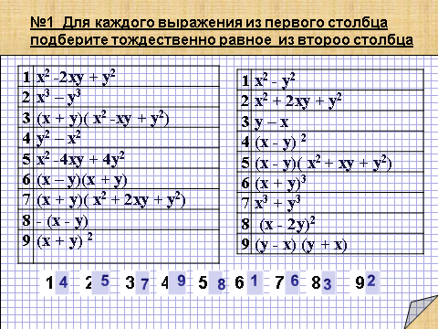 | Устно отвечает ученик, поднявший первым руку (или по усмотрению учителя).

III. Закрепление изученного материала | Установление правильности и осознанности изучения темы «Формулы сокращенного умножения». Выявление пробелов в знаниях, коррекция выявленных пробелов, обеспечение закрепления в памяти детей знаний и способов действий, которые им необходимы для самостоятельной работы по новому материалу. | Объяснение правил игры-путешествия. Ребята, сегодня у нас пройдет не совсем обычный урок. Мы с вами совершим путешествие во времени- в мир древней астрономии. Для этого разделимся на две команды астронавтов и выберем в каждой команде капитана. При решении заданий вы можете советоваться с командой и при появлении ответа поднимать сигнальную карту. За правильный ответ команда получает 1 балл. Если команда ответила не правильно, право ответа переходит к другой команде. Побеждает команда, набравшая наибольшее количество очков. Итак, счастливого пути!  Задание №1 (слайд 3). В древности были известны только 5 планет, видимые невооруженным взглядом. Замените заданные выражения многочленами стандартного вида. Используя найденные ответы и данные таблицы, узнайте, какие это были планеты.  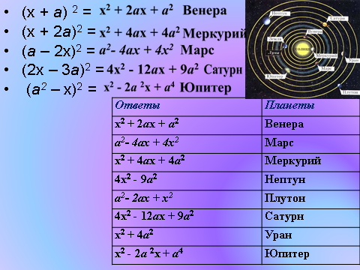  Ответ. Венера, Марс, Меркурий, Сатурн, Юпитер.  Молодцы! Давайте посмотрим на эти планеты. (слайд 4)  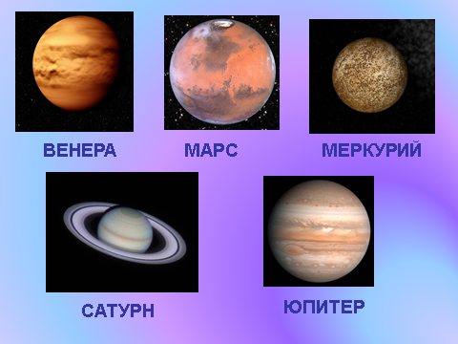  Мы отправляемся дальше.  Задание№2 (слайд 5) Долгое время одну из известных в древности планет в периоды утренней и вечерней видимости греки считали двумя разными светилами.  Упростите заданные алгебраические выражения. Зачеркните в таблице названия планет, связанные с найденными ответами. Оставшееся название позволит вам узнать, с какой планетой это заблуждение связано.  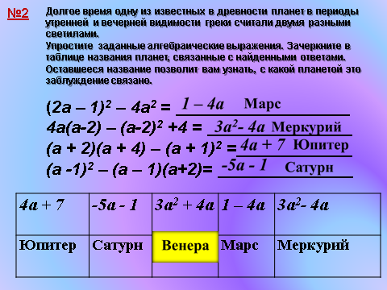  Ответ. Венера  Динамическая пауза.  Задание №3 (слайд 6). В эпохи Пифагора греки именовали планеты не так, как они называются сейчас  Разложите выражения на множители и, используя найденные ответы и данные таблицы, узнайте, какие названия были у известных планет в древности.  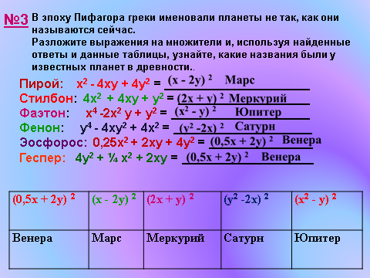  Ответ. Пирой – Марс, Стилбон – Меркурий, Фаэтон – Юпитер, Фенон – Сатурн, Эосфорос – Венера, Геспер – Венера  Задание №4 (слайд 7-8) В астрономической литературе и календарях используются специальные знаки. Некоторые из этих знаков возникли в глубокой древности, и представляют собой символические фигуры созвездий, схематические изображения небесных светил и планет.  Узнайте, какие знаки обозначают планеты солнечной системы. Для этого разложите на множители выражения и запишите названия планет в соответствии с найденными в таблице ответами, например наша Земля.  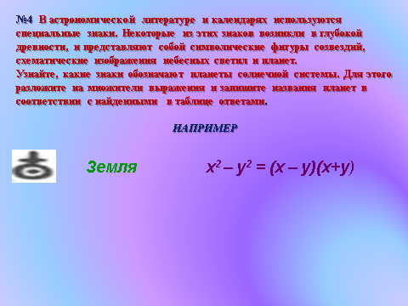  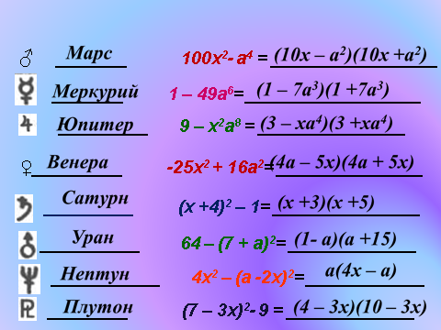  Ответ. Марс, Меркурий, Юпитер, Венера, Сатурн, Уран, Нептун, Плутон  Молодцы! И последний этап нашего путешествия во времени:  Задание№ 5 (слайд № 9). В 4 веке до нашей эры греки дали планетам имена своих богов. Упростите алгебраическое выражение. По совпадающим ответам соотнесите греческие названия планет с римскими, ныне используемыми.  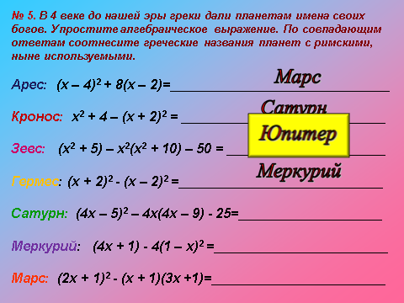  Оставшееся греческое название – соответствует названию Юпитер  Ответ. Арес – Марс, Кронос – Сатурн, Зевс – Юпитер, Гермес – Меркурий. | 1).Деление на команды, выбор в каждой команде капитана.  2). Решение примеров, работа по теме урока.
Подведение итогов урока | Подвести итоги урока.  Оценить работу учеников на уроке | Наше путешествие во времени закончилось. давайте подведем итоги и подсчитаем общее количество баллов. Обсудите в группе как вы работали и поставьте оценку себе и товарищам по команде | Обсуждают, дают оценку работы каждому члену команды.
Информация домашнем задании | Обеспечение понимания детьми цели, содержания и способов выполнения домашнего задания | № 1. Составьте свое задание, связанное с формулами сокращенного умножения.  № 2. Известно, что а + в = – 10 и а – в = 1,1. Найдите значения выражений:  - а² + 2ав + в² =  - а² – 2ав + в² =  - а² – 2ав + в² – 1,2 =  - а² + 2ав + в² – а – в =  - 1 – а² – 2ав – в² =  - 2а + 2в | Дети записывают задание на дом
Рефлексия | Инициировать рефлексию детей по поводу психоэмоционального состояния, мотивации, их собственной деятельности и взаимодействия с учителем и другими детьми в классе | Ребята, а теперь дайте оценку нашему уроку. Сложно ли вам было работать на уроке?  Интересно ли вам было на уроке? | Ответы детей

Технологическая карта урока алгебры в 10 классе.
Тема | "Применение производной к исследованию функций"
Цели темы | Цели по содержанию:  Обучающая:  • систематизировать знания по теме «Применение производной к исследованию функций»  •закрепить навыки дифференцирования,  Развивающая:  •развить математическую интуицию, память, внимание, логическое мышление; формировать правильность математической речи;  Воспитательная:  • воспитание на уроке воли и упорства для достижения конечных результатов, уважительного отношения друг к другу.
Основное содержание темы, термины и понятия | Основные правила дифференцирования; основные формулы вычисления производных функций, схема исследования функции с применением производной
Планируемый результат | •учащиеся знают правила дифференцирования функций, формулы вычисления производных основных видов функций; алгоритм исследования функций с использованием производной  •учащиеся научились исследовать функцию с использованием производной
Предметные умения. УУД | Личностные УУД: самоопределение, смыслообразование  Познавательные УУД: целеполагание, анализ, синтез, обобщение, аналогия, самостоятельное выделение и формулирование познавательной цели, поиск и выделение необходимой информации, проблема выбора эффективного способа решения, планирование, выдвижение гипотез и их обоснование, создание способа решения проблемы;  Регулятивные УУД: выполнение пробного учебного действия, фиксация индивидуального затруднения, волевая саморегуляция в ситуации затруднения;  Коммуникативные УУД: планирование учебного сотрудничества, выражение своих мыслей, использование речевых средств для решения коммуникационных задач, достижение согласования общего решения.
Организация пространства | Учебный кабинет
Межпредметные связи | Формы работы фронтальная, групповая, индивидуальная | Ресурсы"Алгебра 10-11 класс." Колмогоров А.Н, М.: Просвещение, 2010 г.  Презентация на тему «Применение производной»  карточки-задания
Этапы урока | Задачи этапа | Деятельность учителя | Деятельность учащихся
Организационный момент | Создать благоприятный психологический настрой на работу | Приветствует учащихся, создает эмоциональный настрой, проверяет готовность учащихся к уроку. | Приветствуют  учителя. Проверяют собственную  готовность к уроку.
Целеполагание и мотивация | Обеспечение мотивации учения учащимися, принятия ими целей урока | Сегодня у нас заключительный урок по теме: “Применение производной к исследованию функции”, на котором мы должны, систематизируя знания и умения, подготовиться к контрольной работе. Эпиграфом к нашему уроку я хочу взять слова великого философа Конфуция , который однажды сказал: “Три пути ведут к знанию: путь размышления - это путь самый благородный, путь подражания - это путь самый легкий и путь опыта - это путь самый горький”. Так вот сегодня на уроке каждый из вас определит на каком пути к знанию данной темы он находится.  Наш урок пройдёт в форме игры “Детектив-шоу”. Четыре команды: (названия выбирают сами учащиеся) примут участие в расследовании преступления. Я с вашего позволения буду ведущим детективом, главными детективами будут…  Экспертом у нас работает учитель истории…  Как и в любом детективе, у нас есть потерпевший — ученик 10-го класса (выбирает учитель заранее).  -Потерпевший, расскажите, что с вами произошло?  -Прошу задавать вопросы потерпевшему.  - Команды, предлагайте ход расследования.  - Давайте обобщим ход нашего следствия и попытаемся в течение урока разобраться в происшествии.  - Приступим к первому пункту нашего плана. | 1.Учащиеся формулируют цели урока  2.Учащиеся делятся на команды, обсуждают названия, связанные с таким жанром литературы как детектив.  — Час назад со мной связался мой шеф и сказал, чтобы я срочно вылетел в Сингапур для заключения очень выгодной для нашей фирмы сделки. Для меня уже заказан билет. Необходимые бумаги уложены в папку и оставлены в кабинете шефа. В моём распоряжении 2 часа. Я беру такси, приезжаю в офис, захожу в кабинет и вижу: до меня здесь уже побывали. Вещи все разбросаны, папки нет. Помогите найти важные документы как можно скорее, иначе я не успею в командировку, сорвётся сделка. Я даже не знаю, была ли папка на столе или, может быть, она лежит в сейфе, шифр к которому я не знаю.  -Знаете ли вы шифр сейфа? Кто из сотрудников имеет доступ в кабинет? И т. д.(учащиеся задают вопросы потерпевшему)  Учащиеся предлагают ход расследования  Совместно вырабатывается план расследования.  1.Отпечатки пальцев.  2.Определение количества преступников.  3.Поиск шифра к сейфу.  4.Поиск свидетелей.
Актуализация знаний и умений | Актуализация опорных знаний и способов действий | 1 этап  - Чтобы снять отпечатки пальцев вам необходимо предварительно ответить на ряд теоретических вопросов по теме: “Производная”, зарабатывая, таким образом, очки (по 0.5 балла) для своих команд. Эксперт и потерпевший фиксируют правильные ответы. (вопросы – слайды 2-3)  Ответы:1). 2).Угловой коэффициент касательной  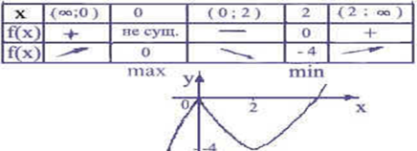  3). Мгновенная; 4). Производная координаты пути по времени; 5). Нет. Должен быть квадрат, а = 10 км 6).  7). абсцисса точки и ордината точки | Участники команды советуясь, отвечают на вопросы.

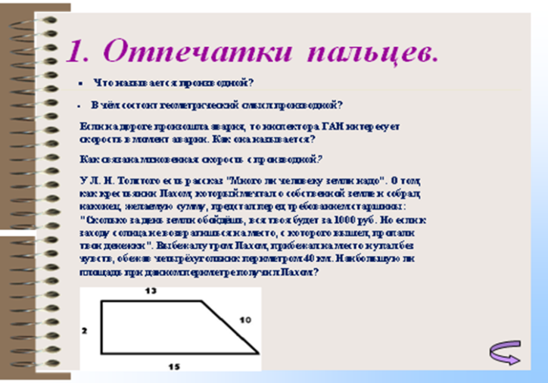
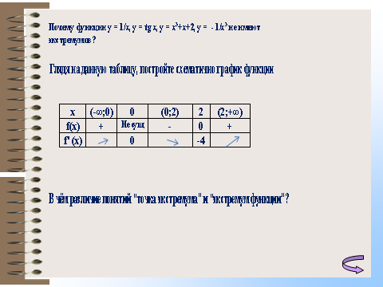

III. Закрепление изученного материала |  | - С отпечатками пальцев мы разобрались, переходим к определению количества преступников.  2 этап. Проводим небольшую проверку техники дифференцирования. Используем для этого компьютеры. Каждый детектив получает свою оценку, команде засчитывается средний балл.  Тест (текст программы, написанной на языке BASIC, см. приложение 1).  -Судя по всему, преступник был один. Теперь попробуем угадать шифр сейфа.  3 этап.Строим график функции и выясняем, сколько корней имеет уравнение f (x) = a в зависимости от a (цифры ответа- это искомый шифр). Кто справится с решением первым, подходит к эксперту (по одному детективу от команды). Первый детектив приносит команде 5 баллов, второй — 4 балла, и т.д. (слайд № 6)  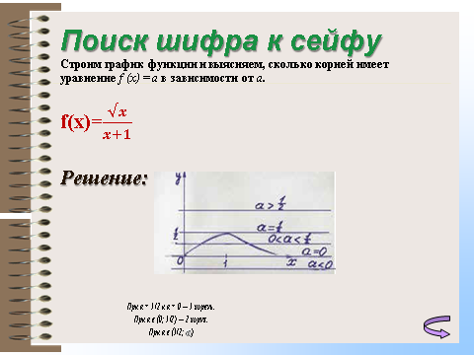  - Итак, шифр 120012120 угадан. Открываем сейф и с большим сожалением видим, что он пуст.  4 этап. Продолжаем поиски, ищем свидетелей. Перед вами лежат условия задач. У меня также они написаны на карточках. Представители команд, подойдите ко мне и выберите карточку. Решайте свои задачи в группе. Оценка ставится в зависимости от правильности и скорости решения.  (Тексты в конвертах).  •Дана функция f (x) = |x-1|+x²/2. Построить график функции y = f (x).  •При каких значениях m функция f(x) = 2x³- 3(m+2)x²+48mx+6x-3 возрастает на всей числовой прямой?  •Найти наименьшее значение a, при котором x = 6 является точкой экстремума функции y = (x-a)³ - 3x+a.  •При каких значениях параметра a, функция f (x) = 2ax³+9ax²+30ax+60 убывает при всех значениях x?  К нашему огорчению, найденные свидетели ничем следствию не помогли, кроме того, что подтвердили, что преступник был один. Остаётся последнее средство:  возьмите в руки план классной комнаты (план раздается командам). Вам необходимо построить в данной системе координат график функции y = (x-5)²-6 и найти кратчайшее расстояние от точки минимума до прямой x = -4. Точка, в которую вы попадете, укажет, где спрятана папка.  -Уважаемый потерпевший, это ваша вещь? | Учащиеся выполняют тест на компьютере.  Учащиеся выполняют задание в команде.  Учащиеся в группах решают задания  Детективы находят нужную точку и видят спрятанную под столом папку  Потерпевший благодарит команды за помощь
Подведение итогов урока | Подвести итоги урока.  Оценить работу учеников на уроке | Итак, в нашей игре “Детектив-шоу” победила команда _______.  Все участники получают оценки за тест.
Информация домашнем задании | Обеспечение понимания детьми цели, содержания и способов выполнения домашнего задания | Стр. 173 № 10 (а, б); № 11. 2) а, б; 3) а, б.
Рефлексия | Инициировать рефлексию детей по поводу психоэмоционального состояния, мотивации, их собственной деятельности и взаимодействия с учителем и другими детьми в классе | -Ребята, а теперь дайте оценку нашему уроку. -Сложно ли вам было работать на уроке?  -Интересно ли вам было на уроке?  - А теперь ответьте на вопрос поставленный вначале урока: определите на каком пути к знанию данной темы вы находитесь.

Заключение:
Школьный курс математики занимает особое место в системе общеобразовательных предметов. Он изучается в течение 11 лет. Возрастание роли математики в развитии других наук, техники, производства требуют значительного повышения качества обучения и воспитания учащихся в процессе преподавания математики. Максимальных результатов на этом пути можно добиться лишь путем активного вовлечения каждого ученика в нелегкую творческую учебную работу в полную меру его сил и способностей. Перед учителем встала проблема развития интересов и способностей учащихся.
Дидактические игры дают возможность решить сразу целый ряд задач обучения и воспитания. Во-первых, они таят огромные возможности для расширения объема информации, полученной детьми во время обучения и стимулируют важный процесс – переход от любопытства к любознательности. Во-вторых, являются прекрасным средством развития интеллектуальных, творческих способностей. В-третьих, снижают психические и физические перегрузки. В-четвертых, в играх всегда эффектно создана зона ближайшего развития, возможность подготовить сознание для восприятия нового.
При организации дидактических игр необходимо, на наш взгляд, придерживаться следующих положений:
1. правила игры должны быть простыми, точно сформулированными, а математическое содержание предлагаемого материала – доступно пониманию школьников. В противном случае игра не вызовет интереса и будет проводиться формально.
2. Игра должна давать достаточно пищи для мыслительной деятельности, в противном случае она не будет содействовать выполнению педагогических целей, не будет развивать математическую зоркость и внимание.
3. Дидактический материал, используемый во время игры, должен быть удобен в использовании, иначе игра не даст должного эффекта.
4. При проведении игры, связанной с соревнованием команд, должен быть обеспечен контроль за ее результатами со стороны всего коллектива учеников или выбранных лиц. Учет результатов соревнования должен быть открытым, ясным, справедливым. Ошибки в учете, неясности в самой организации учета приводят к несправедливым выводам о победителях, а следовательно, и к недовольству участников игры.
5. Каждый ученик должен быть активным участником игры. Длительное ожидание своей очереди для включения в игру снижает интерес к самой игре.
6. Если на уроке проводится несколько игр, то легкие и более трудные должны чередоваться.
7. Если на нескольких уроках проводятся игры, связанные со сходными мыслительными действиями, то по содержанию математического материала они должны удовлетворять принципу: от простого к сложному, от конкретного к абстрактному. Это положение необходимо соблюдать при проведении логических игр.
8. Игровой характер при проведении уроков по математике должен иметь определенную меру. Превышение этой меры может привести к тому, что дети во всем будут видеть только игру.
9. В процессе игры учащиеся должны математически грамотно проводить свои рассуждения, речь их должна быть правильной, четкой, краткой.
10. Игру нужно заканчивать на данном уроке, получить результат. Только в этом случае она сыграет положительную роль.
При подведении итога работы мы убедились в том, что гипотеза, которой мы руководствовались, оказалась верной.
В заключение, хотелось бы привести слова Анатолия Гина:
«Идеальное управление – когда нет управления, а его функции выполняются. Каждый знает, что ему делать. И каждый делает, потому что этого хочет сам. Идеальная дидактика – это ее отсутствие. Ученик сам стремится к знаниям так, что ничто не может ему помешать. Пусть гаснет свет – он будет читать при свечах» (17)

Литература:
1. М.Б.Балк, Г.Д.Балк «Математика после уроков»// М., Просвещение, 1977г
2. Б.А.Кордемский «Увлечь школьников математикой»// М., Просвещение, 1981г
3. П.И.Зинченко «Непроизвольное запоминание»// М., Просвещение, 1981г
4 .В.Ф.Паламарчук «Школа учит мыслить»// М., Просвещение, 1997г
5. Я.И.Перельман «Живая математика»// Римис, 2011г.
6. О.С.Газман «Дети и взрослые в игре»// М., Просвещение, 1988г
7. Г. Коваленко «Дидактические игры на уроках математики»// М: Просвещение, 1990 г.
8. И.К. Данилов «Об игровых моментах на уроках математики»// «Математика в школе» - 2005 г., №1
9. Ситников, Т.В. «Приемы активизации учащихся в 5 – 6 кл.»// «Математика в школе». 2003 г. № 2.
10. Спиваковская, Т.В. «Игра – это серьезно»// Педагогика, 2001 г.
11. Чилингирова, Л. «Играя, учимся математике»// М.: Просвещение, 1993 г.
12. Шуба М.Ю. «Занимательные задания в обучении математике»// М.: Просвещение, 2003 г.
13. Леонтьев А. Н.. «Психологические основы развития ребенка и обучения»// Смысл, 2009 г.
14. Пидкасистый П. П., Ахметов Н. Х. «Игра как средство активизации учебного процесса»// «Народное образование»,№8, 1986 г.
15Архипова А. И. «Организация игр по физике и математике»// Краснодар, 1990 г.
16. Минский Е. М. «От игры к знаниям»// М., Просвещение, 1988 г.
17. Земцова Л.И., Сушкова Е.Ю. «Роль дидактических игр»// «Математика в школе».,№ 6, 1988 г.
18. Гин А. А. «Приемы педагогической техники»// Вита-Пресс, 2007 г.

